


18 De mayo del 2014

Salud Ocupacional

Area: Producción

0
Prevención De Riesgos Laborales
20 Horas
MODALIDAD

Este seminario va dirigido al área de producción en el que impartiremos los riegos a los que se exponen los empleados en su puesto de trabajo, luego de la demostración se realizará una simulación entre los participantes de la capacitación

PRESENTACIÓN

Nuestro programa de capacitación tiene una duración de nueve horas consiste en crear hábitos y comportamientos para incentivar a la prevención de riesgos laborales en la actividad profesional. Presentaremos videos y diapositivas para mostrar con claridad los diferentes riesgos a los que están expuestos los empleados incluyendo el uso inadecuado de la dotación

JUSTIFICACIÓN

Debido a que el índice de accidentes en el puesto de trabajo ha sido notable dentro de las organizaciones hemos decidido realizar este plan de capacitación para darles a conocer a los empleados los riesgos laborales a los que están expuestos diariamente, dejándoles claro los diferentes factores a los que son vulnerables.
OBJETIVO GENERAL

Realizaremos este procedimiento que tiene como objetivo establecer la empresa y la metodología a seguir para la gestión y control de los accidentes, tanto si se producen daños personales o materiales. Prepararemos al personal para que asuma con responsabilidad la ejecución eficiente de las actividades en su puesto de trabajo.

OBJETIVOS ESPECIFICOS

-Detectar factores que provocan accidentes
-Promover la atención oportuna y adecuada de los accidentes de trabajo
-Enseñar a los trabajadores una cultura preventiva de accidentes de trabajo mediante un adecuado uso de sus herramientas.

DIRIGIDO A:
-Área de producción
PRESENTACIÒN:
CUADRO TEMATICO
1. SALUD OCUPACIONAL
1.1 QUE ES SALUD OCUPACIONAL
1.2 Importancia del programa de salud ocupacional en la empresa
2 ACCIDENTES DE TRABAJO
2.1 Pasos a seguir en caso de accidente
3. EQUIPOS DE PROTECCIÓN PERSONAL
3.1 Requisitos de un EPP
3.2 Clasificación de los EPP
4. FACTORES DE RIESGO
4.1 Riesgos biológicos
4.2 Riesgos eléctricos
4.3 Factores de riesgos físicos
4.4 Factores de riesgos locativos
4.5 Riesgos químicos
4.6 Riesgos mecánicos

CRITERIOS DE EVALUACIÒN
-Asistencia
-Participación
-Practicas
-Simulacros
DESARROLLO TEMATICO
SALUD OCUPACIONAL
Busca el desarrollo social y la mejora en los ambientes laborales y el cuidado de la salud de las personas
QUE ES SALUD OCUPACIONAL
Salud ocupacional es una actividad multidisciplinaria que promueve y protege la salud de los trabajadores. Esta disciplina busca controlar los accidentes y las enfermedades mediante la reducción de las condiciones de riesgo, La salud ocupacional no se limita a cuidar las condiciones físicas del trabajador sino que también se ocupa de la cuestión Psicológica, para los empleadores, la salud ocupacional supone un apoyo al perfeccionamiento del trabajador y al mantenimiento de su capacidad de trabajo.
IMPORTANCIA DEL PROGRAMA DE SALUD OCUPACIONAL DE LA EMPRESA
Una de las principales preocupaciones que se presentan en una empresa es el control de riesgos que atentan contra la salud de sus trabajadores afectando directamente sus recursos materiales y financieros. Los accidentes de trabajo y enfermedades profesionales inciden negativamente en la productividad poniendo en peligro el sostenimiento en el mercado llevando graves implicaciones en el ámbito profesional, laboral y familiar.
ACCIDENTES DE TRABAJO
Es accidente de trabajo todo suceso repentino que sobrevenga por causa o con ocasión del trabajo y que produzca en el trabajador una lesión orgánica, una perturbación funcional, una invalidez o la muerte. Es también accidente de trabajo aquel que se produce durante la ejecución de órdenes del empleador, o durante la ejecución de una labor bajo su autoridad, aun fuera del lugar y horas de trabajo.

PASOS A SEGUIR EN CASO DE ACCIDENTE
Tomar el control
Auxiliar y solicitar ayuda
Controlar
Identificar la clase de accidente
No mover las evidencias del accidente (No mover las cosas)
Evitar que las evidencias se alteren
Investigar el potencial del accidente (identificar las causa del accidente)

EQUIPOS DE PROTECCION PERSONAL
Los EPP comprenden todos aquellos dispositivos, accesorios y vestimentas de diversos diseños que emplea el trabajador para protegerse contra posibles lesiones, los equipos de protección personal (EPP) constituyen uno de los conceptos más básicos en cuanto a la seguridad en el lugar de trabajo y son necesarios cuando los peligros no han podido ser eliminados por completo.
La ley 16.744 sobre accidentes del trabajo y enfermedades profesionales en el art n° 68 establece que la empresas deberán proporcionar a sus trabajadores los equipos e implementos de protección necesarios, sin cobrarles su valor.

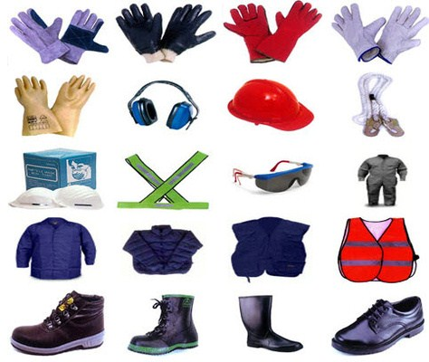
REQUISITOS DE UN (EPP)
Proporcionar máximo confort y su peso debe ser el mínimo compatible con la eficiencia de la protección
No debe restringir los movimientos del trabajador
Debe ser durable y de ser posible el mantenimiento debe hacerse en la empresa
Debe tener una apariencia atractiva
CLASIFICACIÓN DE LOS (EPP)
Protección a la cabeza (cráneo)
Protección de ojos y cara
Protección a los oídos
Protección de las vías respiratorias
Protección de manos y brazos
Protección de pies y piernas
Cinturones de seguridad para trabajo en altura
Ropa de trabajo
Ropa protectora
FACTORES DE RIESGO
Se entiende bajo esta denominación la existencia de elementos, fenómenos, ambiente y acciones humanas que encierran una capacidad potencial de producir lesiones o daños materiales, y cuya probabilidad de ocurrencia depende de la eliminación y/o control del elemento agresivo
RIESGOS BIOLOGICOS
Estos se constituyen por un conjunto de microorganismos, toxinas, secreciones biológicas, tejidos, órganos corporales humanos, animales y vegetales
VIAS DE ENTRADA
Respiratoria, digestiva, piel y mucosas, vía sanguínea
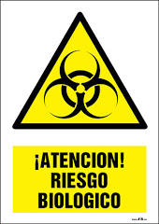
RIESGOS ELECTRICOS
Se define el riesgo eléctrico como la posibilidad de circulación de la corriente eléctrica a través del cuerpo humano, siendo para ello necesario que el cuerpo humano sea conductor, que pueda formar parte del circuito y que exista una diferencia de tensiones entre dos puntos de contacto.
Alta tención
Baja tención
Electricidad estática
Conexiones eléctricas
Tableros de control

Transmisores de energía
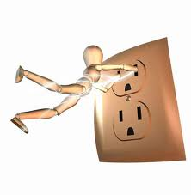
FACTORES DE RIESGO FISICOS
Son todos aquellos factores ambientales que dependen de las propiedades físicas de los cuerpos tales como:
Ruido
Temperaturas Extremas
Ventilación
Iluminación
Presión
Radiación
Vibración
Que actúan sobre el trabajador y que pueden producir efectos nocivos, de acuerdo con la intensidad y tiempo de exposición
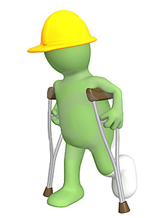
FACTORES DE RIESGO LOCATIVOS
Condiciones de la zona geográfica, las instalaciones o áreas de trabajo, que bajo circunstancias no adecuadas pueden ocasionar accidentes de trabajo o pérdidas para la empresa. Se incluyen las deficientes condiciones de orden y aseo, la falta de dotación, señalización o ubicación adecuada de extintores, la carencia de señalización de vías de Evacuación, estado de vías de tránsito, techos, puertas, paredes, etc.
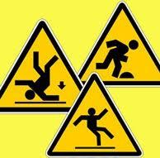
RIESGOS QUIMICOS
Son todos aquellos elementos y sustancias que, al entrar en contacto con el organismo, bien sea por inhalación, absorción o ingestión, pueden provocar intoxicación, quemaduras o lesiones sistémicas, según el nivel de concentración y el tiempo de exposición
Aerosoles
Principales fuentes generadoras
Gases y vapores

RIESGOS MECANICOS
Herramientas manuales
Equipos y elementos a presión
Puntos de operación
Manipulación de materiales
Mecanismos de movimientos
